Лабораторная работа № 10 - АБДиП

Объекты Oracle

Применение DBLINK
Задание:
- Подключитесь к серверу ORA12D. Создайте DBLINK по схеме USER1-USER2 для подключения к вашей базе данных (ваша БД находится на сервере ORA12W).
- Продемонстрируйте выполнение операторов SELECT, INSERT, UPDATE, DELETE, вызов процедур и функций с объектами удаленного сервера.
- Создайте DBLINK по схеме USER - GLOBAL.
- Продемонстрируйте выполнение операторов SELECT, INSERT, UPDATE, DELETE, вызов процедур и функций с объектами удаленного сервера

Краткие теоретические сведения:
Database Link (dblink) - объект базы данных, предназначенный для доступа к объектам базы данных, управляемой другим сервером.
Чтобы иметь возможность создать dblink, необходимо выдать привилегии:
GRANT CREATE DATABASE LINK TO USERNAME

Чтобы создать dblink типа user1-user2:
CREATE DATABASE LINK anotherdb
CONNECT TO USER2
IDENTIFIED BY PASSWORD
USING 'INST_B';
'INST_B' - сетевое имя для удаленной БД средствами Oracle Net
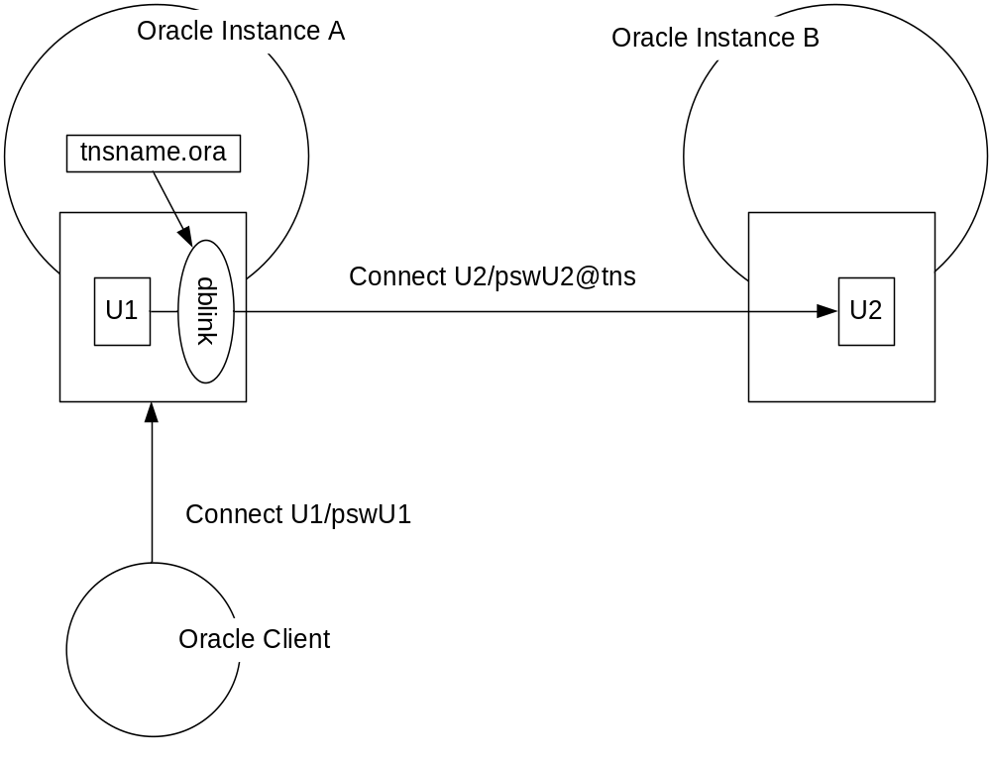
Чтобы обратиться к объектам удаленного сервера, необходимо:
SELECT name FROM student@anotherdb;

Чтобы иметь возможность создать dblink типа global, необходимо выдать привилегии:
GRANT CREATE PUBLIC DATABASE LINK,
DROP PUBLIC DATABASE LINK TO USERNAME

Чтобы создать dblink типа global:
CREATE PUBLIC DATABASE LINK public_anotherdb
USING 'INST_B';

Чтобы обратиться к объектам удаленного сервера, необходимо:
SELECT name FROM student@ public_anotherdb;

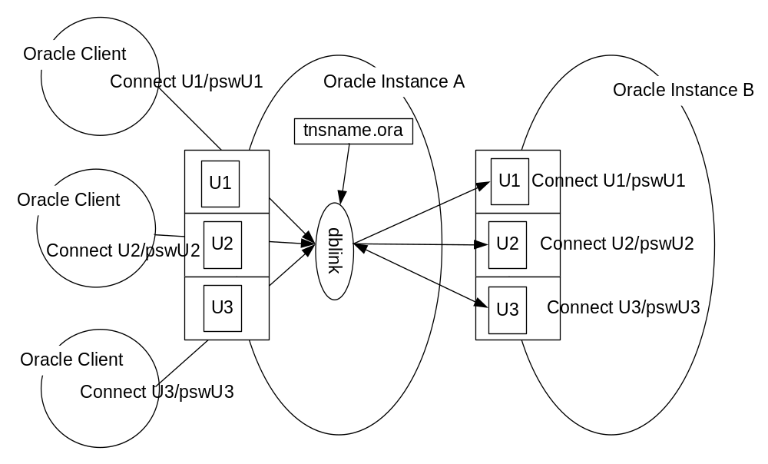
Чтобы закрыть dblink (открыт на время сессии):
ALTER SESSION CLOSE DATABASE LINK anotherdb;

Словарь для dblink:
DBA_DB_LINKS
USER_DB_LINKS
V$DBLINKS

Параметры Oracle для dblink v$PARAMETER:
open_links – максимальное кол-во открытых соединений (dblink)в одной сессии.
open_links_per_instance – максимальное количество соединений для одного экземпляра Oracle.

